DANAS ĆEMO IZRAĐIVATI USKRSNO JAJE OD SASTOJAKA KOJIH IMAMO U KUHINJI!
ZA DANAŠNJU AKTIVNOST NAM JE POTREBNO:

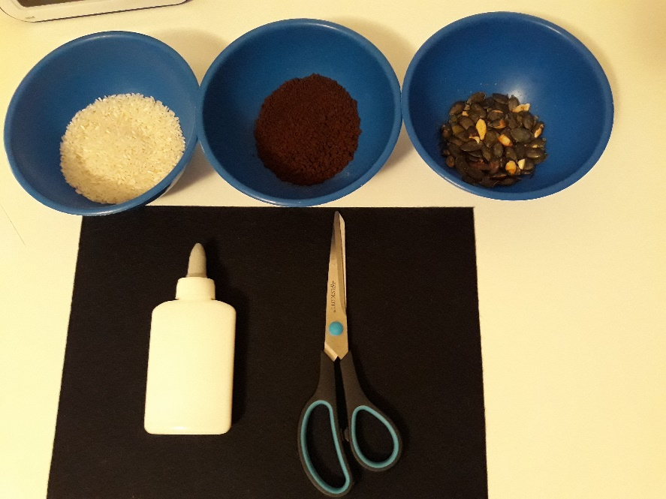

- BIJELI A4 PAPIR
- ŠKARE
- LJEPILO
- UKRASI – RIŽA, KAVA, GRIZ, PALENTA, ŠEĆER, ZOBENE PAHULJICE…

1. KORAK
NACRTATI OBLIK JAJETA NA A4 PAPIR.

2. KORAK
KAKO BI JAJE BILO TVRĐE, ZALIJEPI GA NA KARTONSKI PAPIR I OBREŽI.

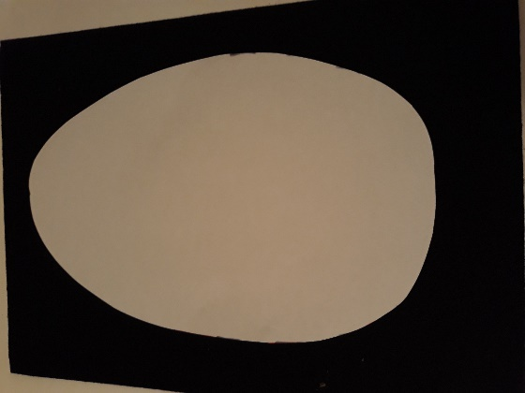

3. KORAK
SADA UZMI SASTOJKE KOJE SI ODABRAO I POČNI S UKRAŠAVANJEM JAJETA! STAVI LJEPILO NA PAPIR I ZALIJEPI SASTOJKE. JAJE MOŽEŠ UKRASITI NA BILO KOJI NAČIN. EVO PRIMJERA:

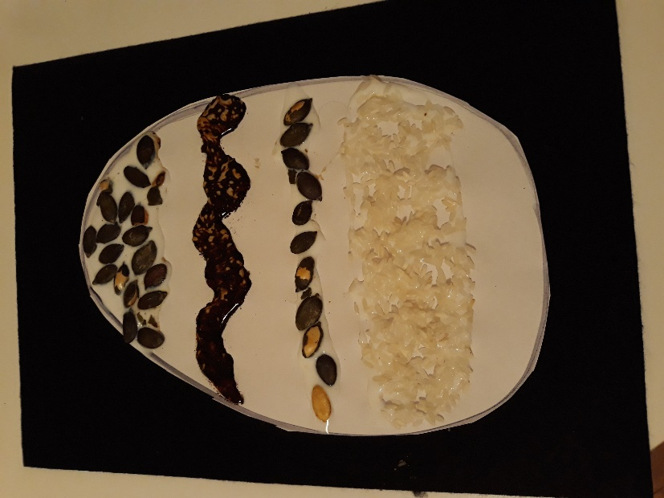
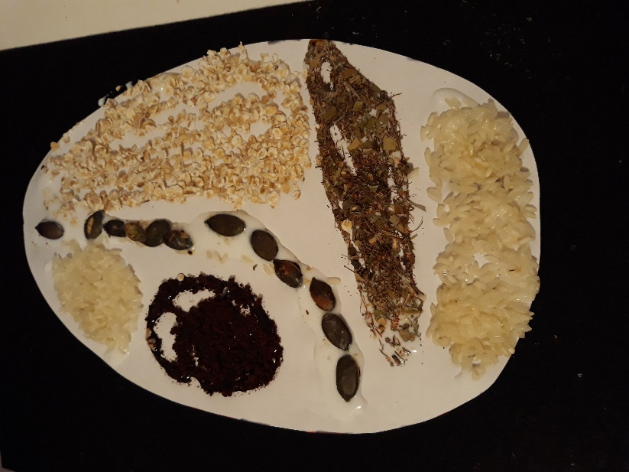

AKO NEMAŠ U KUĆI LJEPILO, MOŽEŠ KORISTITI SELOTEJP ILI NAPRAVITI SVOJE LJEPILO OD BRAŠNA I VODE. EVO UPUTE:
TREBA TI:
- 1/2 ŠALICE BRAŠNA
- VODA
ŠTO URADITI:
- UMIJEŠAJ VODU U BRAŠNO DOK NE DOBIJEŠ GUSTU SMJESU. AKO JE PREVIŠE GUSTA, DODAJ MALO VODE. AKO JE PREVIŠE RIJETKO, DODAJTE MALO VIŠE BRAŠNA.
- I TO JE TO!

ŽELIM TI UGODNU ZABAVU!

